ПРАВИТЕЛЬСТВО САНКТ-ПЕТЕРБУРГА
КОМИТЕТ ПО НАУКЕ И ВЫСШЕЙ ШКОЛЕ

САНКТ-ПЕТЕРБУРГСКОЕ ГОСУДАРСТВЕННОЕ БЮДЖЕТНОЕ ОБРАЗОВАТЕЛЬНОЕ УЧРЕЖДЕНИЕ
СРЕДНЕГО ПРОФЕССИОНАЛЬНОГО ОБРАЗОВАНИЯ
«АВТОТРАНСПОРТНЫЙ И ЭЛЕКТРОМЕХАНИЧЕСКИЙ КОЛЛЕДЖ»

ЛАБОРАТОРНАЯ РАБОТА №3

Определение прогибов балок при прямом изгибе

Специальность 140448 Техническая эксплуатация и обслуживание электрического и электромеханического оборудования

Дисциплина Техническая механика

МЕТОДИЧЕСКИЕ УКАЗАНИЯ

Санкт-Петербург
2014

Рассмотрено
на заседании ЦК №7
Техническая механика и инженерная графика
Протокол № __________________
от «_____» _____________2014 г.
Председатель ЦК
_______________ Е.В.Григорьева.
Рекомендовано
методическим советом
Протокол №_________________
от «____» ______________2014 г.
Зам. директора по учебной работе
__________________О. Е. Мовшук
«____»________________2014 г.

Исполнитель:________________________________________М. Р. Рудая

Рецензент:
Председатель ЦК «Электромеханические дисциплины»

_____________________________ Т.А. Володькина

Редактор _________________ Л. Д. Таланова

Аннотация

Методические указания составлены с учётом требований ФГОС третьего поколения и предлагают подробное описание организации проведения лабораторной работы «Определение прогибов балок при прямом изгибе».
Указания предназначены студентам, осваивающим специальность 190631 «Техническое обслуживание и ремонт автомобильного транспорта»,
140448 «Техническая эксплуатация и обслуживание электрического и электромеханического оборудования» (по отраслям), 190625 «Эксплуатация транспортного электрооборудования и автоматики» (по видам транспорта кроме водного), 270843 «Монтаж, наладка и эксплуатация электрооборудования промышленных и гражданских зданий», 190103 «Автомобиле- и тракторостроение» в СПб ГБОУ СПО «АТЭМК».
В методических указаниях рассматриваются вопросы связанные с определением прогибов балок при прямом изгибе. При выполнении лабораторной работы студенты определяют величины прогибов балки опытным путём при двух видах нагружения и сравнивают их с величинами, полученными аналитическим путём (методом расчётов).
Указания предназначены студентам, изучающим дисциплину «Техническая механика» в СПб ГБОУ СПО «АТЭМК».

Содержание

Введение | 5
1 Цель и задачи | 6
1.1 Цель работы | 6
1.2 Задачи работы | 6
2 Содержание лабораторной работы | 7
2.1 Теоретическая часть | 7
2.2 Практическая часть | 7
3 Оборудование | 8
4 Нормативная и учебная литература | 9
4.1 Учебная литература | 9
4.2 Нормативная литература | 9
5 Меры безопасности на рабочем месте | 10
6 Рекомендации студентам по выполнению лабораторной работы | 11
6.1 Основные теоретические положения | 11
6.2 Условия и организация работы | 13
6.3 Последовательность и технология выполнения работы | 13
7 Вопросы для самоконтроля | 15
Бланк отчёта о лабораторной работе №3 | 16

Введение

«Сопротивление материалов» – это раздел «Технической механики, в котором излагаются теоретические и экспериментальные основы и методы расчета наиболее распространенных элементов конструкций на прочность, жесткость и устойчивость. Расчеты сопротивления материалов являются базовыми для обеспечения основных требований к деталям и конструкциям.
В методических указаниях рассматривается последовательность выполнения лабораторной работы. Данные методические указания направлены на то, чтобы закрепить полученные студентами знания по определению прогибов балок при прямом изгибе и научить их применять полученные знания на практике.
Методические указания к лабораторным работам являются результатом развития системы проведения лабораторных работ в колледже и позволяют студентам проявить большую самостоятельность и возможность лучшего усвоения ими нового материала.
1 Цель и задачи лабораторной работы №3

  - Цель работы

Определить опытным путем величины прогибов балки и сравнить их с величинами, полученными путем теоретических расчетов.

  - Задачи работы

1.2.1 Закрепление знаний по технической механике.
1.2.2 Приобретение практических навыков определения прогибов балки.
1.2.3 Закрепление навыков определения погрешностей экспериментальных вычислений.

- Содержание лабораторной работы

  - Теоретическая часть

2.1.1 Изучение устройства установки для определения прогиба балки.
2.1.2 Ознакомление с материалами, для которых проводится определение прогиба.

  - Практическая часть

2.2.1 Определение прогиба балки для двух случаев нагружения:
1) одной сосредоточенной силой в середине пролета;
2) двумя симметрично приложенными силами на расстоянии «а» от точки приложения до опоры (принять а = 20 см).
2.2.2 Сравнение опытных и теоретических значений прогибов балки.
2.2.3 Определение погрешности результатов измерения.
2.2.2 Заполнение бланка-отчета и защита работы.

- Оборудование

3.1 Оборудование для выполнения лабораторной работы

3.1.1. Установка для определения прогиба балки представлена в соответствии с рисунками 3.1 и 3.2.
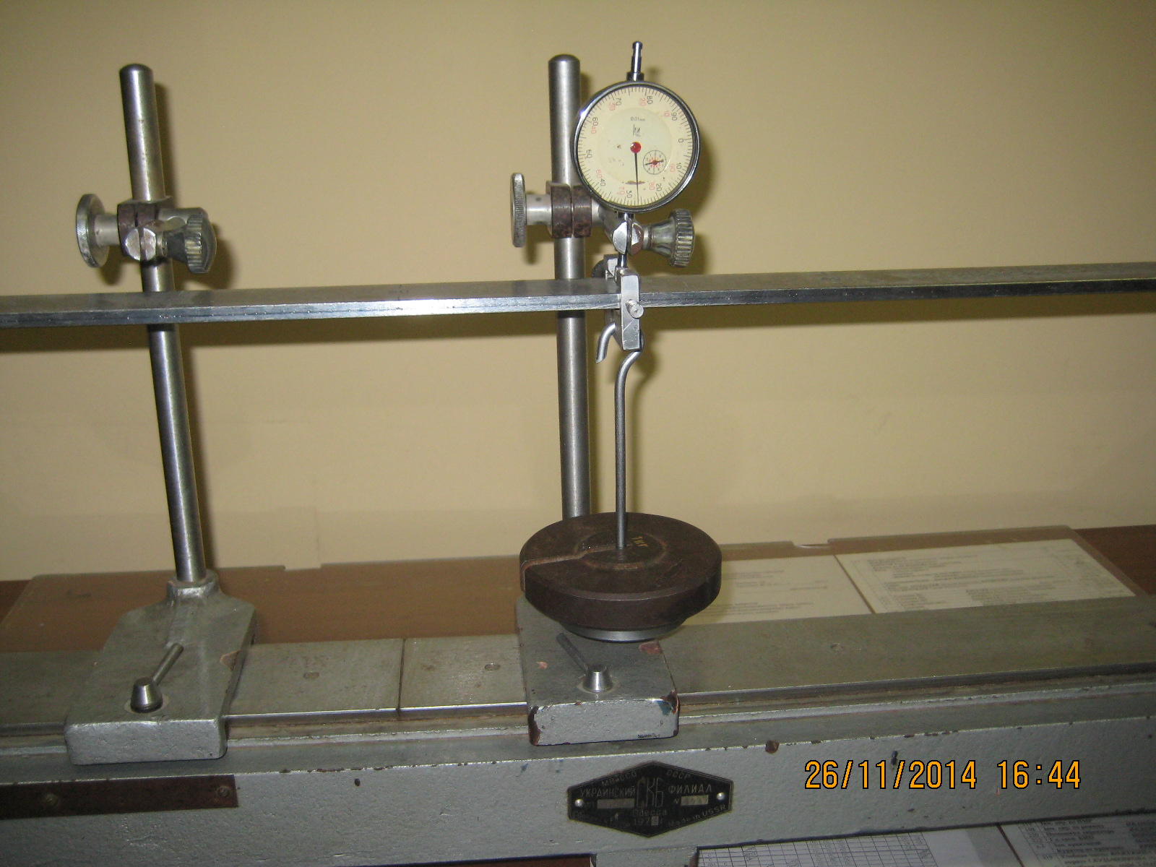
Рисунок 3.1
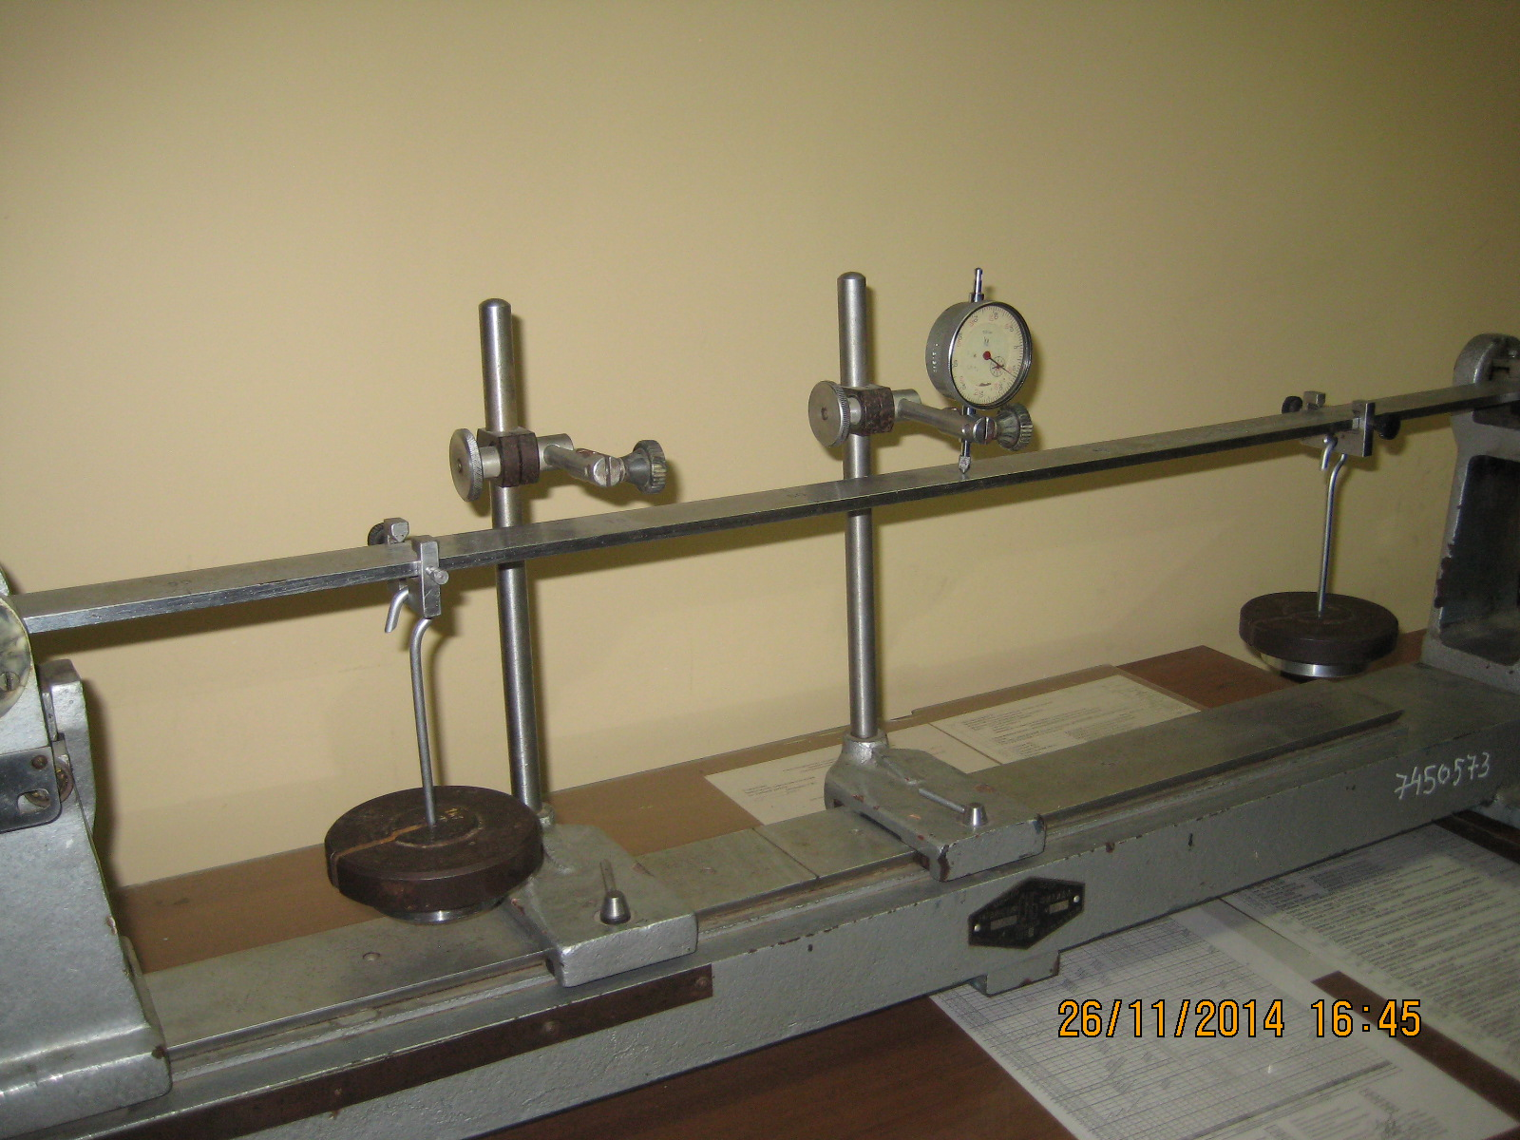
Рисунок 3.2
3.1.2. Гири
3.1.3. Индикатор.
- Нормативная и учебная литература

  - Учебная литература

Олофинская В.П. Техническая механика: Курс лекций с вариантами практических и тестовых заданий: учебное пособие. – М.: ФОРУМ: ИНФРА-М, 2014. – 349с.
Эрдеди А. А. Теоретическая механика. Сопротивление материалов: учебное пособие / А. А. Эрдеди, Н. А. Эрдеди. 11–е изд. стер. – М.: Высшая школа, 2014 – 320с.

4.2 Нормативная литература

Инструкция по охране труда для студентов в кабинете технической механики.
Методическая разработка по определению прогибов балок при прямом изгибе.
- Меры безопасности на рабочем месте

5.1 Общие требования

5.1.1 К проведению лабораторных работ допускаются учащиеся колледжа, прошедшие инструктаж по охране труда и медицинский осмотр.
5.1.2 Учащиеся должны соблюдать правила поведения, расписание учебных занятий, установленные режимы труда и отдыха.
5.1.3 При проведении лабораторной работы соблюдать правила пожарной безопасности.
5.1.4 О каждом несчастном случае очевидец или пострадавший обязан немедленно сообщить преподавателю.
5.1.5 В процессе работы учащиеся должны соблюдать порядок проведения лабораторных работ, содержать в чистоте рабочее место.
5.1.6 Учащиеся, допустившие не выполнение или нарушение инструкции по охране труда, привлекаются к ответственности и со всеми учащимися проводится внеплановый инструктаж по охране труда.

5.2 Требования охраны труда во время работы

5.2.1 Подготовить к работе рабочее место, убрать посторонние предметы. Оборудование разместить таким образом, чтобы исключить их падение и опрокидывание.
5.2.2 Выполнять все указания преподавателя при выполнении лабораторной работы.
5.2.3 Быть внимательным, соблюдать дисциплину во время урока, не пользоваться мобильными телефонами, не выходить из класса без разрешения преподавателя.
5.2.4 По окончанию работы привести в порядок рабочее место, сдать преподавателю оборудование.
6 Рекомендации студентам по выполнению лабораторной работы

6.1 Основные теоретические положения

Выполнение работы предусматривает теоретическую и практическую части. Выполнение практической части предполагает наличие у студентов знаний по определению прогибов балок при прямом изгибе.
Расчет осевых моментов 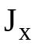 и 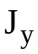, см⁴, инерции представлен в формулах
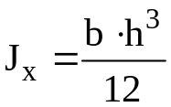, см⁴, | (6.1)

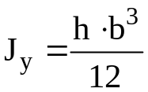, см⁴, | (6.2)
где 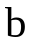 – ширина поперечного сечения балки, см;
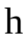 – высота поперечного сечения балки, см.
Следовательно
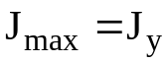, см⁴.

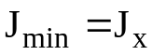, см⁴.

Схема установки для проведения эксперимента в случае нагружения балки одной сосредоточенной силой в середине пролета представлена в соответствии с рисунком 6.2.
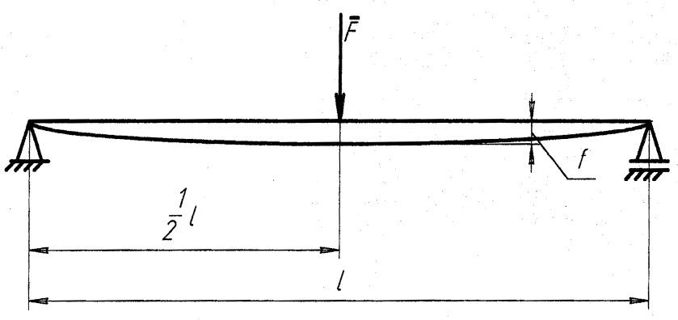
Рисунок 6.2.
Теоретические значения прогибов балки f _{теор}, см, для различных грузов (F1 = 0,5 кг, F2 = 1,0 кг, F3 = 1,5 кг) в середине пролета вычисляются по формуле
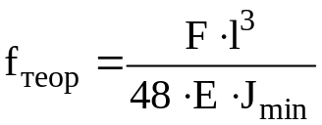, | (6.3)
где F – приложенная нагрузка, Н;
l – длина балки, см;
Е – модуль Юнга, МПа;
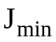 – минимальный осевой момент инерции, см⁴.
Погрешности измерений , %, вычисляются по формуле
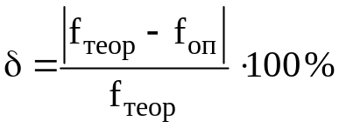, | (6.4)
где 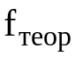 – теоретическое значение прогиба балки, см;
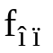 – опытное значение прогиба балки, см.
Схема установки для проведения эксперимента во втором случае нагружения в соответствии с рисунком 6.3.
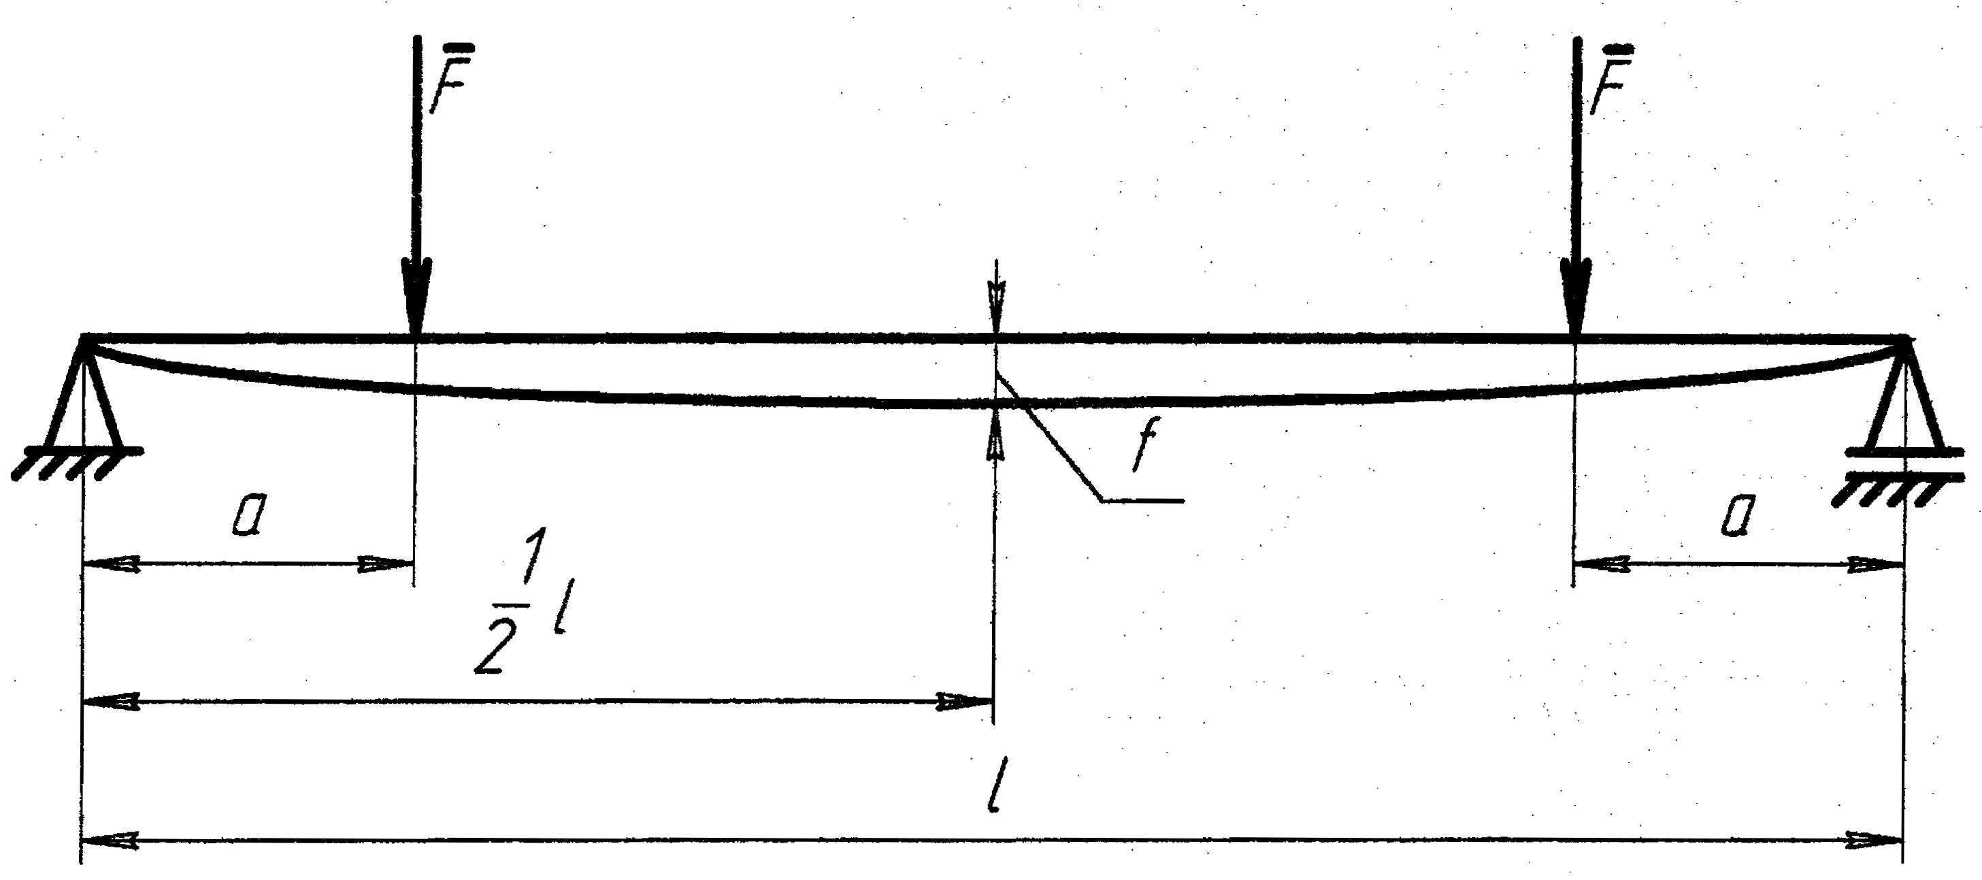
Рисунок 6.3.

Теоретические значения прогибов балки f _{теор}, см, для различных грузов (F1 = 0,5 кг, F2 = 1,5 кг) в середине пролета вычисляются по формуле
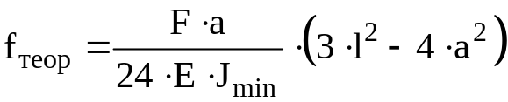, | (6.5)
где а – расстояние точки приложения сил от опоры, см; (принять а = 20 см).
Погрешности измерений , %, вычисляются по формуле.
, | (6.4)
где – теоретическое значение прогиба балки, см;
– опытное значение прогиба балки, см.

6.2 Условия и организация работы

В теоретической части лабораторной работы под руководством преподавателя студенты:
- усваивают меры безопасности;
- знакомятся с методическим пособием и учебной литературой;
- изучают назначение и принцип действия оборудования;
- заполняют бланк отчёта о лабораторной работе.
В практической части лабораторной работы под контролем преподавателя студенты:
- определяют прогибы балки при нагружении балок различными силами;
- заносят результаты измерений в соответствующие таблицы бланка отчёта;
- сравнивают полученные значения прогибов с теоретическими значениями;
- оценивают погрешности результатов измерения;
- делают объективные выводы.
После заполнения бланка отчёта о лабораторной работе студенты:
- отвечают на контрольные вопросы;
- сдают отчёт преподавателю.

6.3 Последовательность и технология выполнения работы

Определение прогибов балок при прямом изгибе проводится в следующем порядке:
1) выполнить эскиз поперечного сечения балки;
2) вычислить осевые моменты инерции данного сечения балки используя формулы (6.1) и (6.2); определить J max, J min;
3) определить теоретические значения прогибов балки f _{теор}, см, для различных грузов, которые приложены в середине пролёта балки, по формуле (6.3);
4) измерить прогиб балки в середине пролета для первого случая нагружения f _{оп}, см;
5) вычислить погрешность измерений , %, по формуле (6.4);
6) занести результаты измерений и расчетов таблицу 6.1;
7) вычислить теоретические значения прогибов балки f _{теор}, см, в середине пролёта для различных грузов, которые приложены на расстоянии «а» от опор по формуле 6.5;
8) измерить прогиб балки в середине пролета для второго случая нагружения f _{оп}, см;
9) вычислить погрешность измерений, , %;
10) занести результаты и расчетов таблицу 6.2;
11) сделать вывод, записать его в бланк отчёта;
12) ответить на вопросы для самоконтроля;
13) предъявить результаты работы преподавателю.
7 Вопросы для самоконтроля

7.1. Какой изгиб называется плоским изгибом?
7.2. Какой изгиб называется чистым изгибом?
7.3. Что делается с продольными волокнами материала при изгибе?
7.4. Какой слой волокон балки называется нейтральным?
7.5. Что называется нейтральной осью?
7.6. На какие три типа делятся опоры балок?
7.7. Какие реакции возникают в каждом из трёх типов опорных устройств балок при действии изгибающих сил, направленных перпендикулярно к оси балки?
7.8. Что называется интенсивностью равномерно распределённой нагрузки?
7.9. Что называется изгибающим моментом и поперечной силой в данном сечении?
7.10. Как определяется знак изгибающего момента и поперечной силы?
7.11. Какая существует связь между изгибающим моментом и поперечной силой?
7.12. Для чего строятся эпюры изгибающих моментов и поперечных сил?

БЛАНК ОТЧЁТА О ЛАБОРАТОРНОЙ РАБОТЕ №3
«Определение прогибов балок при прямом изгибе»

Ф.И.О. студента_____________________________
Группа_____________________________________
Дата_______________________________________
Преподаватель______________________________

Основные характеристики балки:
L = 100 см (длина балки);
b = 3,9 см (ширина поперечного сечения балки);
h = 0,7 см (высота поперечного сечения балки);
Материал балки – сталь;
Модуль Юнга 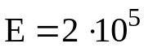 МПа.

1. Выполнить эскиз поперечного сечения балки;
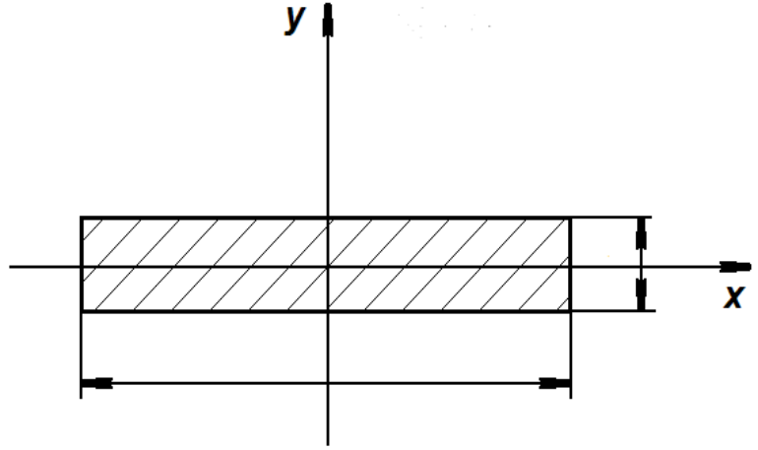
Рисунок 6.1

2. Измерить и вычислить прогиб балки в середине пролета для первого случая нагружения (рисунок 6.2), вычислить погрешность измерений, результаты записать в таблицу 6.1.

Таблица 6.1
Наименование параметра | Значение
Сосредоточенная сила F, кг | 0,5 | 1,0 | 1,5
Показания индикатора μ
Опытное значение прогиба f _{оп}, см
Теоретическое значение прогиба балки f _{теор}, см
Погрешность измерения , %

3. Измерить и вычислить прогиб балки в середине пролета для второго случая нагружения (рисунок 6.3), вычислить погрешность измерений, результаты записать в таблицу 6.2.

Таблица 6.2
Наименование параметра | Значение
Сосредоточенная сила F, кг | 0,5 | 1,5
Показания индикатора μ
Опытное значение прогиба f _{оп}, см
Теоретическое значение прогиба балки f _{теор}, см
Погрешность измерения , %

4. Оценить погрешность измерений, результаты записать в выводе.
___________________________________________________________________________________________________________________________________________________________________________________________________________________________________________________________________________
Работу выполнил  Студент группы______________  _______________/_______________  Номер по журналу, подпись  «___»_____________201__ | Работу принял преподаватель  _______________/_________________  «___»_________201___

